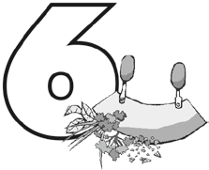
Name ............................................................ Klasse ............. Datum ......................
Kräuter & Gewürze

3. Arbeitsblatt Kräuter & Gewürze

Kräuter-Steckbrief
Benenne die Kräuter, die du auf den Bildern erkennst. Zähle auf, zu welchen Gerichten das jeweilige Kraut passt. Nenne mindestens drei Gerichte.

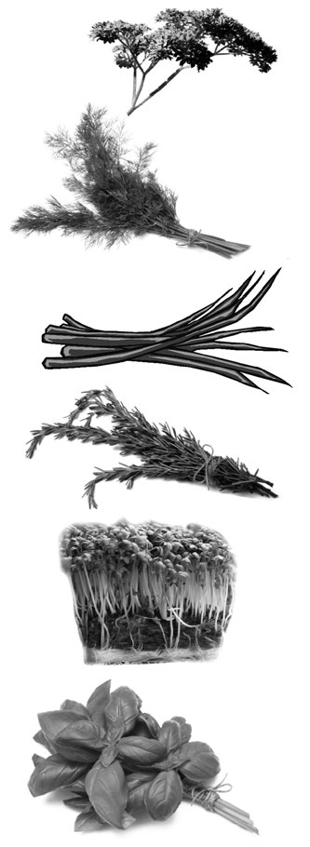
Das ist Sie passt zu

Das ist Er passt zu

Das ist Er passt zu

Das ist Er passt zu

Das ist Sie passt zu

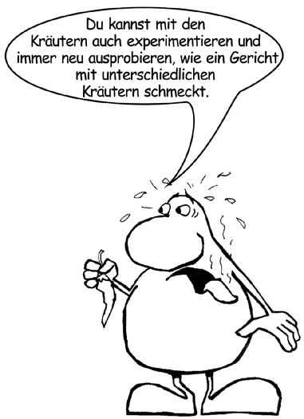
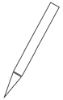
Hessisches Ministerium für Umwelt, Klimaschutz, Landwirtschaft und Verbraucherschutz Werkstatt Ernährung 17
Das ist
Er passt zu
2. Ergänze den Steckbrief um ein Kraut
deiner Wahl.
Das ist
passt zu

